Prisma di Newton

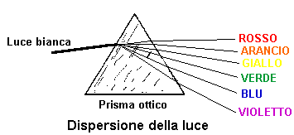

Il prisma permette di scomporre la luce nei suoi colori costituenti e quindi di ottenere lo spettro della luce che lo attraversa. Attraverso questa esperienza Newton mostrò che la luce bianca è in effetti una sovrapposizione di più colori. Oggi sappiamo che il fenomeno è causato dal diverso angolo di rifrazione che hanno le diverse frequenze. Un effetto analogo si può osservare anche in casa: si comportano da piccoli prismi, per esempio, i cristalli dei lampadari che oscillando disperdono la luce.
Dalle caratteristiche dello spettro si possono inoltre ricavare informazioni sulla sorgente di luce che lo ha prodotto.

Scuola: Istituto Superiore Majorana
Disciplina: Fisica
Parole chiave:
Ordine di scuola: scuola superiore

